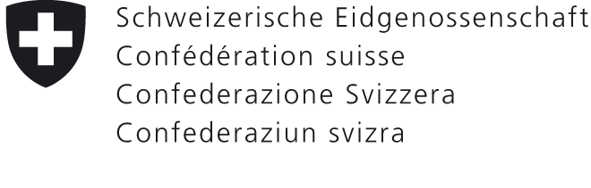 | Eidgenössisches Departement für  Umwelt, Verkehr, Energie und Kommunikation UVEK  Bundesamt für Strassen ASTRA  Abteilung Strasseninfrastruktur Ost  Filiale
Ausnahmebewilligung zu einer wesentlichen Verkehrsbehinderung
für den baulichen Unterhalt und den Ausbau
(ausser Ereignisbewältigung* und Betrieb**)
Antrag an: Filialchef F4 Abteilungschef Abt. I-O
Die folgenden Sperrungen sind gemäss Anweisungen der Abteilung I zu vermeiden.

Typ 1: Sperrung Einfahrt/Ausfahrt (Antrag an FC mindestens 2 Wochen vor Sperrbeginn)

Typ 2: Einstreifige Verkehrsführung oder Spurabbau (Antrag an FC mindestens 2 Wochen vor Sperrbeginn)

Typ 3: Sperrung der Autobahn, eine oder beide Richtungen (Antrag an AC I-O, mindestens 4 Wochen vor Sperrbeginn)

Antragsteller:
Firma, Name, Vorname, E-Mail:
Datum/Unterschrift:
Ort der Verkehrsbehinderung:
Nationalstrasse/Abschnitt: | N 00/00 |  | GE
Ort: von Anschluss: | Nr. 00 |  |  | bis | Nr. 00
Km: von: | 0.000 |  | bis: | 0.000
Dauer der Verkehrsbehinderung:
 | Von 01.01.2000 , 00:00 |  |  | bis 01.01.2000 , 00:00
Art der Arbeiten und Begründung für die beantragte Sperrung:

Visum GE: | GE | Datum: |  | Visum:
Bemerkungen:
Visum PL: | PL | Datum: |  | Visum:
Bemerkungen:
Entscheid EP: | FaSKoB F4 / BL EP | Datum: |  | Visum: | /
Bemerkungen:
Genehmigung PM / evtl. FC: | BL PM / FC | Datum: |  | Visum: | /
Bemerkungen:

Die beantragte temporäre Signalisation Typ wird bewilligt unter folgenden Auflagen:

- Optimale Baustellenorganisation, Mehrschichtbetrieb und Samstagsarbeit werden vorausgesetzt

Datum/Unterschrift:

Die beantragte temporäre Signalisation Typ wird abgelehnt.

Begründung:

Datum/Unterschrift:

* gemäss Handbuch "Ereignisbewältigung"; ** gemäss Leistungsvereinbarung und TESI-Prozessen

Elektronische Kopie nach Bewilligung an:
- Antragsteller, BL FU F4/F5, FaSKoB F4, BL PM, PL, I+K-F4, GE - bei GEVI immer auch an: GEVI.INFO@sg.ch
- nema@kapo.zh.ch und sada@kapo.zh.ch, Weitere: _____________________________________________
- valon.ajvazi@bd.zh.ch steffen.riedel@bd.zh.ch
- e.mueller@tg.ch dominic.frauenfelder@bd.zh.ch

